AVALIAÇÃO DE REAÇÃO

Curso: | Data:
Carga Horária: | Local:

A seguir, indique sua opinião para cada item de acordo com a escala abaixo:
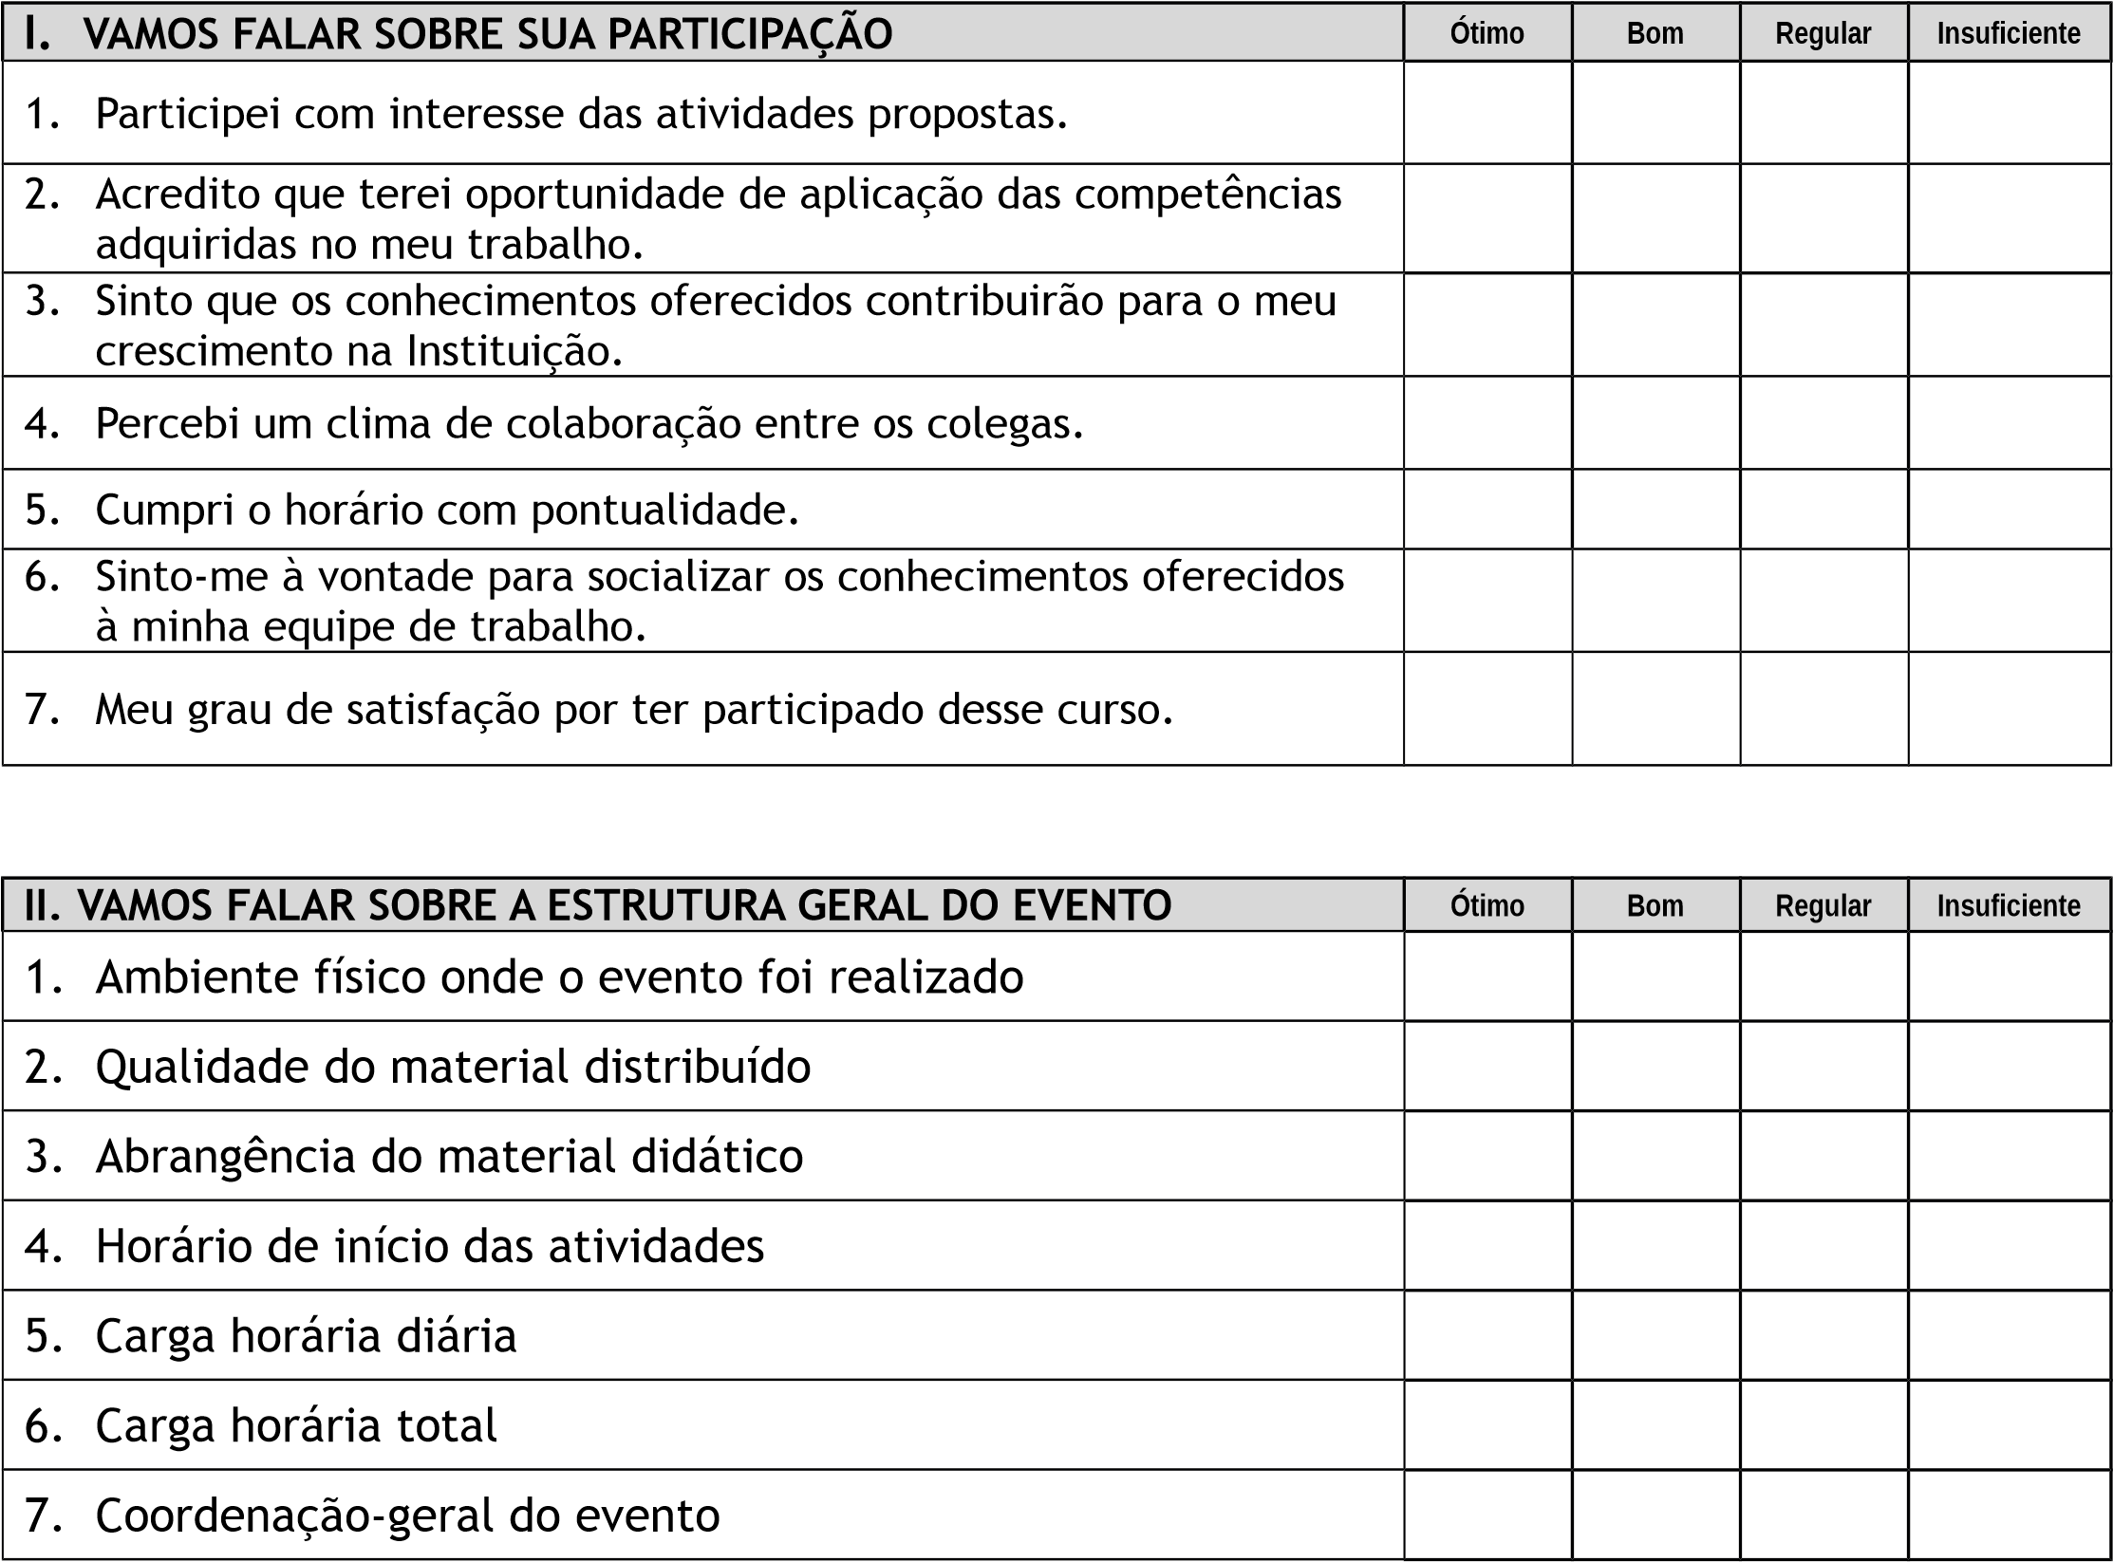

- O EVENTO ATENDEU AS SUAS EXPECTATIVAS?
Totalmente ( ) Parcialmente ( ) Não as atendeu ( )
Principalmente por quê:

- VOCÊ TEM ALGUM COMENTÁRIO, SUGESTÃO OU CRÍTICA QUE QUEIRA REGISTRAR?

